ب - عـبادة الـثـور :
كان الثور كذلك من الحيوانات التي حظـيت بتقديس الليبيين منذ ما قبل التـاريخ، ويظهر ذلك من خلال رسمهم لثيران منها التي بدون لواحق كما في تازروك بالهقار و في سيلة ، و أخرى تحمل على رأسها قرصا في مواقع عديدة بفزان و التبستي وبالطاسيلي ناجر⁽¹⁾،(الشكل9 ،أ ،ص.74) كما تميّز النقش الصخري الذي يمثل رسوم ثيران ببوعلام زناقة بالغرب من الأغواط عن غيره برأسه التي يعلوها خطـان طويلان عموديان يحتمل أنهما ريش مثل تلك التي للـكبش⁽²⁾.
إلى جانب هذا تتوفر مجسمات تجسّده سواء من الطين المشوي كما فى ظلال تين هناكاتن ) ( Tin- Hanakaten بالطاسيلي ناجر ، و هو بقري (Bovidé ) صغير،اعتبره ج. أومسيب Aumassip . J )) بأنه حيوان مؤلّـه ( Anthromorphe) ⁽³⁾، ( الشكل9 ، ب ،ص .74 ) ، أو جسدت من الصخر منها التي عثر عليها في كهف أمازار بالصحراء الوسطى(الشكل9 ،ج ، ص.74) ولم يستبعد( هـ . لوت) أن هذه الأخيرة كانت محل عبادة في مكان تواجدهاخاصة أن المنطقة كانت مأهولة بالسكان منذ ما قبل التاريخ كما الجدران الصخرية على امتـداد الوادي غنية بالرسوم التي تمـّل بقريات⁽⁴⁾.
هذا و تسند النصوص الشواهد الأثرية ااتي سبقت الإشارة إليها و هو ما يزيد الموضوع أكثر وضوحا فقد أشارالمؤرخ الإغريقي( سترابون) إلى وجود حيوانات أسطورية في موريطانيا تشـبه الثيران وهي تبدو في قوتها و شكلها و نوعية حياتها قريبة من الفيلة ⁽⁵⁾.
إلى جانب هذا فقد ورد اسم الإله قرزيل على نقشين في إقليم طرابلس، أولهما⁽⁶⁾ بالكتابة البونية
الجديدة قام( فرسنل) بنشر صورة له في المجلة الآسيوية عام 1846 م ( الشكل 9 ، د ، ص. 74) و ترجمه إلى العربية على النحو التالي :
1- ثور لفو ثكل عث جرزل 2 - صع طرد طر ... 3 - مت ...
ـــــــــــــــــــــــــــــــــــــــــــــــــــــــــــــــــــــــــــــــــــــــــــــــــــــــــــــــــــــــــــــــــــــــــــــــــــــــــــــــــــــــــــــــــــــــــــــــــــــــــــــــــــــــــــــــــــــــــــــــــــــــــ
(1) – Leglay (M. ), Op – Cit., P. 423 .
(2)- Gsell (S. ) , H. A. A. N. , T.6 , P. 128 . . (3) - Hachid ( M. ) Op –Cit. , P. 146 . .
(4) – LHote ( H. ),” Nouvelles Statuettes… », P. 725 – 726 . (5) غانم محمد الصغير ، " الملامح الفكرية للعصر ... " ، ص . 126 .
(6) عثر على هذا النقش في سياج دير كنيسة البربر بطرابلس ، و قد سلّمته راهبات الدير على قنصل نابولي في طرابلس ، حيث قام فرنسل بدراسته ، ثم كتب عنه ر. ج . غولد شايلد : Goochil .(R. G. ), Libyan Studies, London, 1976, PP. 93 – 96 .. الميار عبد الحفيظ ، " الإله الليبي قرزل في نقش فينيقي جديد من مدينة دوغة بترهونة "، مجلة العلوم الاجتماعية و الإنسانية ، السنة الثالثة ، عدد 1 ، الهيئة القومية للبحث العلمي ، طرابلس ، 1997 ، ص ص . 185- 192 .

ثم أعاد (عبد الحفيظ الميار)⁽¹⁾ دراسة نفس النقش بقراءته ثم ترجمته له إلى العربية على النحو التالي :
1 - نذر للإله قرزل 2 - ساتورن ، أطر بن ( ..... ) 3 تـم ⁽¹⁾ .
و بالرغم من الاختلافات الواضحة بين القراءتين و من ثم الترجمتين تبدو الترجمة الثانية أكثر
صوابا نظرا لتقدم الدراسات حول الكتابة البونية الجديدة و كذلك بمقارنة كتابة هذا النقش بكتابات مشابهة على نقوش أخرى ، فإن جانب الأهمية فيه تكمن في إشارته بالاسم إلى الإله قرزل.
أما النقش الثاني فقد اكتشف مؤخرا (1997 ) في ضواحي ترهونة⁽²⁾، و هو نصب من الحجرالجيري مهشّم في جانبه الأيسر مما تسبّب في ضياع حرفين من السطر الأول، و أبعاده الحالية 46 × 30 سم و يتكون من سطرين و لغة كتابته هي البونية الجديدة ، لذلك يمكن تأريخـه بالقرن الأول الميلادي و أوائل القرن الثاني للميلاد ( الشكل 9 ، ھ ، ص.74) .
- النقش : - ترجمـته :
1 - لهربت كر ( زل ) 1 - مكرس للـربة كـر ( زل )
2 - بتـم 2 - تم إنجـازه
و ما يلاحظ في هذا النقش أن " قـرزل " ذكر فيه على أنـه ربـة أنـثى رغم أن(كوريبوس) Corippus ) ) يذكر أنه يشبّه بالثور فهو إلـه ذكر⁽³⁾ ، و هذا ما يدعونا إلى التفكير في أن تكملة الحروف التي يحتمل أنها ضاعت لم تكن كما ذهب مكتشفه .
و في القرن السادس بعد الميلاد أشار الشاعر البيزنطي (كوريبوس) إلى انتشار هذه العبادة بين القبائل الليبية في منطقة السيرتين منها قبيلة لأغواطن( لواتة )، فكانوا يسمونه " قرزيل " و هو ثـمرة زواج " أمون " من بقرة، و مما يزيد من أهمية هذه الرواية إشارتها إلى تجسيدهم للإله قرزيل في شكل ثور من خشب أو معدن،يرهبون به أعداءهم في بداية المعركة، و يعتبرونه قائدا لهم في الحرب ، كما كان الشيخ ( جيرنا ) (Ierna ) قائدا للأغواطن و أيضا كاهنا للإله قرزيل⁽⁴⁾.
ـــــــــــــــــــــــــــــــــــــــــــــــــــــــــــــــــــــــــــــــــــــــــــــــــــــــــــــــــــــــــــــــــــــــــــــــــــــــــــــــــــــــــــــــــــــــــــــــــــــــــــــــــــــــــــــــــــ
(1) عبد الحفيظ الميار : أستاذ التاريخ القديم المشارك بكلية الآداب ، جامعة الفاتح بطرابلس ، نشر دراسته في مجلة دراسات ليبية سنة 1982 . انظرللمزيد حولها . ElMayer . A. F, « The Libyan god Gurzil in a Neo Punic inscription from
Tripolitania » , Libyan studies , T. 13, 1982 , PP. 49 – 50 .
(1) نفسـه ، ص . 186 .
(2) اكتشفه عبد الحفيظ الميار في الضاحية الشمالية الشرقية على بعد 8 كلم من ترهونة بجوار قصر دوقة . نفسـه ، ص ص . 180 - 181 .
(3) نفسـه ، ص . 181 - 138 .
(4) – Camps ( G. ), « Gurzil », E. B, T. XXI, Edisud , Aix- En- Provence, 1999, PP. 3258-3259.

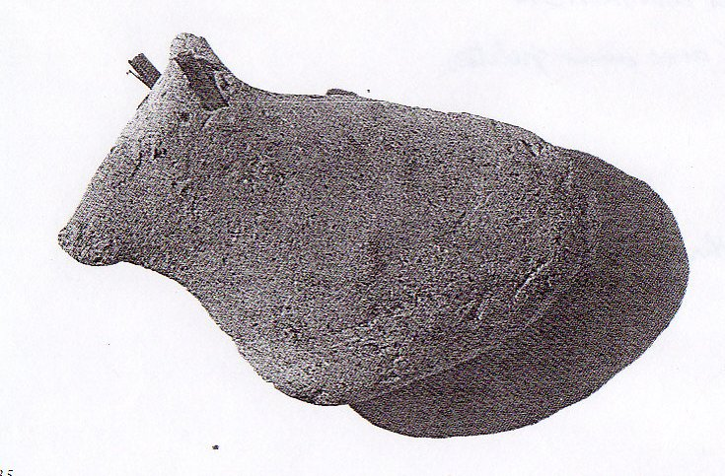
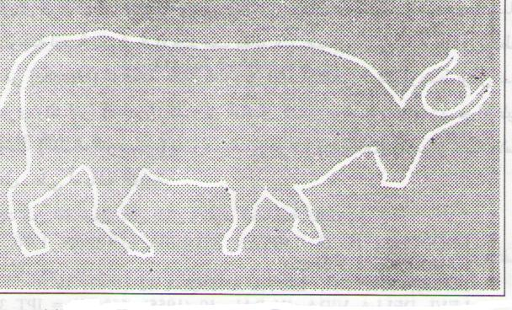

أ:صورة من فزان بليبيا لثور يحمل ب :مجسّم من الطين المشوي لبقري من موقع أمازار
بين قرنيه قرص الشمس . بالصحراء الوسطى.
- المصدر: الخطيب عفراء ، المرجع السابق، ص.145. - المصدر: - Hachid ( M. )Op-Cit., P. 14
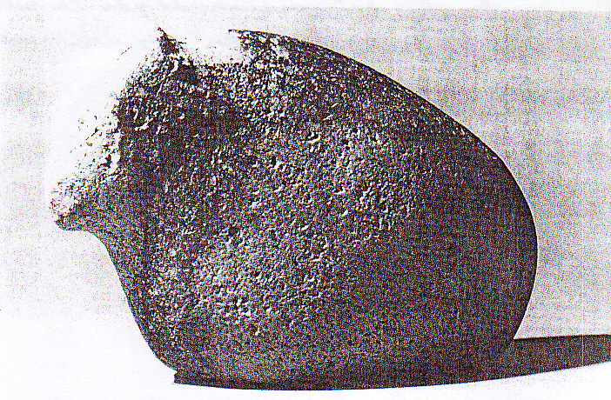

ج : مجسّم من الحجارة لبقري صغير
من حجر الكلس من الطاسيلي ناجر.
- المصدر:-Ibid , P.143 .

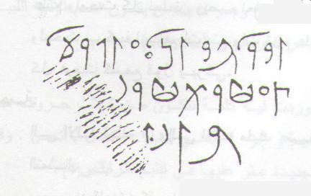
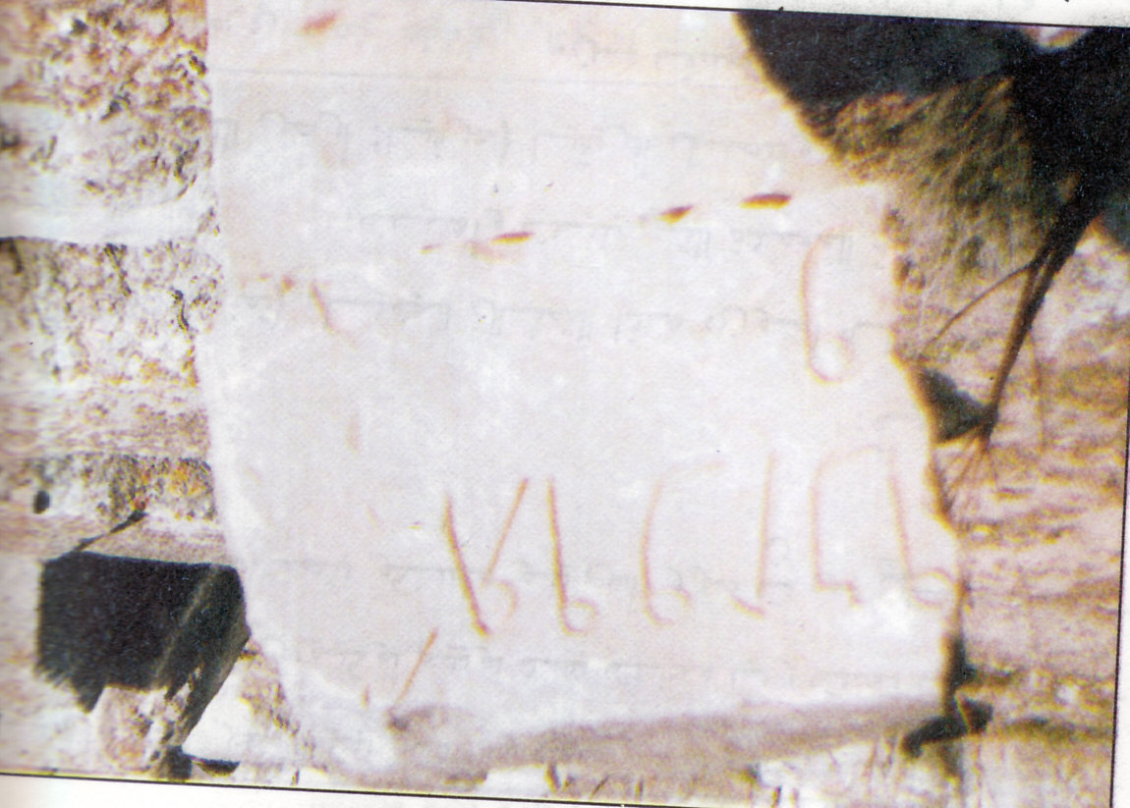

د : نقش بالكتابة البونية الجديدة مكرّس للإله ھ : نقش بالكتابة البونية الجديدة مكرّس
قرزيل عثر عليه في كنيسةالبربر بطرابلس. للإله قرزيل من جوار قصر ترهونة في ليبيا.
- المصدر:الميار عبد الحفيظ،المرجع السابق، ص. 184. – المصدر : نفسـه ، ص .189 .

- الشكل رقم 9 : رسوم صخرية و مجسّمات و نقوش حول عبادة الثور و الإله قرزيل .

و في القرن الحادي عشر ذكر( البكري) قبائل تبعد مواطنها عن طرابلس بمسيرة ثلاثة أيام بقوله : " ... ثم من قصر ابن ميمون ثلاثة أيام إلى صنم من حجارة مبني على ربوة يسمى كرزة ومن حواليه من قبايل البربر يقربون له القرابين و يستشفون به من أدوايهم و بتبركون به في أموالهم إلى اليوم ومن هذا الصنم إلى ودان ثلاثة أيام ] كذا [ ... " ⁽¹⁾ .
يتضح من رواية البكري أن الصنم كان موضوع عبادة من قبائل تلك المنطقة ، لكن ينقصها تحديد شكل ذلك الصنم و هل يجسّد ثورا أم غيره من الحيوانات، و قد دفع تشـابه اسم "كرزة " الذي أورده ( البكري ) مع القرزيل عند لواتة الذي ذكره ( كوريبوس ) إلى الاعتـقاد باستمرار عـبادة الثور، خاصة مع وحدة المكان في الروايتين ، إلى جانب وجود تجمع سكاني بين طرابلس وودان يحمل حتى أيامنا اسم "غـيرزة " ⁽²⁾.
يتبيّن مما سبق تنوّع الشواهد منذ العصر الحجري الحديث على عبادة الثور بمناطق عديدة من المغرب القديم ، إلا الأقدم منها غامضة و تحتمل تفسيرات أخرى،كما أن النصوص لا تفصح بما فيه الكفاية دوافع و كيفيات تلك العبادة .
ج - عبـادة القــردة :
يبدو أن القردة كذلك كانت محل تقديس في بعض مناطق بلاد المغرب القديم ، فقـد أشار ديودور الصقلي إلى انتشار عبادتها بالمنطقة الممـتدة غرب قرطاجة في أواخر القرن الرابع قبل الميلاد⁽³⁾ ، و يبدو أن مظاهر تقديسهم للقردة كانت متعددة ، منها أن ثلاثة مدن كانت تحمل أسماء مأخوذة من كلمة "قرد " باللغة اللاتينية ، كما كان الآباء يختارون لأبنائهم أسماء يشتقونها من أسماء القردة ، إلى جانب أن القردة كانت تعيش مع أولئك السكان في مساكنهم و ينظرون إليها كآلهة فيعملون على استرضائها بتقديم الزاد و الأطعمة لها ، و أبعد من ذلك فإن قتل قرد في تلك المنطقة يعتبر من مظاهر الغلضة و جريمة شنيعة يجازى مرتكبها بالموت ⁽⁴⁾.
لكن مقابل ذلك كانت هناك تجمعات سكانية و قبائل ليبية أخرى تأكل القردة ، كما يخبرنا بذلك (هيرودوت) في إشارة غامضة عن الجيزانت سكان ليبيا الغربية ( تونس حاليا ) الذين كانوا يأكلون القردة التي تعيش في الجـبال
ـــــــــــــــــــــــــــــــــــــــــــــــــــــــــــــــــــــــــــــــــــــــــــــــــــــــــــــــــــــــــــــــــــــــــــــــــــــــــــــــــــــــــــــــــــــــــــــــــــــ
(1) - EL- Bekri , Op - Cit. , P. 43.
(2) .- Decret ( F. ) et Fantar (M. ) , Op - Cit. , P. 255
(3) - Diodore de Sicile ,Bibliothèque Historiqe, Trad, A. F. Miot, Paris, 1934, XX , 58 .
(4) - Gsell ( S. ) , H. A. A. N ., T.6 , P. 245 .

المحيطة بهم ⁽¹⁾، فرغم القرب الجغرافي بين المنطقتين ، إلا أن معاملة القبيلتين للقردة متناقضة، كما أن المصادر لا تسعفنا بمبررات نظرة كلتيهما إلى القردة ،و هذا ما يؤكد تـعدد المعتقدات الوثنية القديمة بتعدد القبائل و العشـائر .
د - عبـادة الأســد :
لا شك أن ما يميّز الأسد في مظهره و قوته قد جعـله محل رهبة و احترام من سكان الشمال الإفريقي القدماء على غرار الشعوب الأخرى، فقـد تم العثور على صور كثيرة تمـثّله على الرسوم و النقوش الصخرية بمواقع عديدة في الأطلس الصحراوي و الشرق القسنطيني⁽²⁾، وبالجنوب الوهراني و في توات ⁽³⁾كما وجدت تمثيلات له في العديد من القبور الملكية النوميدية مثل الضريح الموريطاني قرب شرشال ( الشكل10 ، ص. 77 ) و في ضريح دوقة و جـوار ضريح مكثر ، إلا أنه لا يمكن الاستناد إلى هذه التمـثيلات الأخيرة للقول بالأصل المحلي لعبادة الأسـد بالمنطقة فهي متأخرة زمنيا و يمكن أن تكون قد دخلت إليها بفعل تأثيرات أجنبية بونية أو إغريقية⁽⁴⁾، إنـما الذي يدعم أصله المحلي هو ارتباطه بالشمس خاصة من خلال لبدة ( شعر عنق ) الذكور ، وبناء على ذلك يرى بعض الدارسين أن الشمس و الأسد شكلان لإله واحد ، ووجودهما في ينير القبر للميت⁽⁵⁾.

ھ - عبـــادة الثـعابين:

حظـي الثعبان أو الحية كواحد من الحيوانات التي تنتمي إلى المملكة الحيوانية بالاهتمام و العبادة عند الكثير من الشعوب منذ أقدم الأزمنة، و ارتبط برمزية و صفات عديدة و أحيانا متناقضة⁽⁶⁾، وقد يعود ذلك لهيأته المقلقة بالنسبة للإنسان⁽⁷⁾، إلا أن الوثائق المتعلقة به بالنسبة للمغرب القديم يمكن أن يستنتج منها عكس ذلك ، حيث يظهر في الرسوم و النقوش الصخرية سواء في شكل ثعبان أو تمّـت الاستعاضة عنه بأشكال حلزونية في مواقع عديدة على
ــــــــــــــــــــــــــــــــــــــــــــــــــــــــــــــــــــــــــــــــــــــــــــــــــــــــــــــــــــــــــــــــــــــــــــــــــــــــــــــــــــــــــــ
(1) - Herodote , IV , 194 .
و يحدد س جزيل موقع تلك الجبال حاليا إلى الشمال من قرقنة بتونس حتى حدود رأس بونة ( Cap Bone ) في الأعلى من هضبة أنفيدة
الساحلية . للمزيد انظر . Gsell ( St. ) , Textes Relatifs … ,PP.100 – 101.
(2) - Camps (G. ) , Bérbères aux Marges … , P. 206 .
(3)- Aumassip ( G. ), Trésors de l’Atlas, E. N. A. L,Alger, 1986, P. 31 .
(4)- Camps ( G. ), Monuments et Rites…, P.556 .
(5)- Ibid., Berberes Aux Marges…, P. 206 .
(6) نعمة حسين ، المرجع السابق ، ص ص . 38- 39 .
(7) فيلسيان شالي ، المرجع السابق ، ص . 285 ، هامش رقم 1 .

على امتداد الصحراء ⁽¹⁾ و قد تكون تلك الثعابين مرسومة لوحدها أو مشـتركة مع الإنسان ( الشكل11 ، ص.79 ) أو مع الحيوانات المختلفة ، كما يلاحظ أن الرسومات الأقدم زمنيا قليلة العدد منها تلك التي في جنات بالجنوب الغربي للجزائر ، أما الأحـدث زمنيا و العائدة إلى مرحلة سائقي العربات و الجمالة فهي الأكثر انتشارا⁽²⁾ .
أما المصادر الكتابية فلا تورد إلا إشارات موجزة عن الثعابين بالمنطقة المغاربية، منها أنه كان يوجد من حيوانات ليبيا " الأفاعي الصغيرة وحيدة القرن " ⁽³⁾، كما كان سكان الكهوف حسب إشارة (بلين القديم) "... يعيشون على لحم الثعابين "⁽⁴⁾، أما الإشارة الأكيدة إلى عبادة الثعبان مجسّدا فتأتي في القرن الرابع الميلاد حيث عوقبت القديسة (سالسا) ( Sainte Salsa ) لأنها حطّمت تمثالا برونزيا لثعبان كان يقدّس في هضبة تيبازة⁽⁵⁾، لكن أهمية هذه الإشارة تعتبر ضئيلة لتأخرها زمنيا فقد أصبحت المنطقة حينذاك مفتوحة للتأثيرات الخارجية سواء منها الوثنية أو السماوية من يهودية أو مسيحية.
و من جانب آخر تفيدنا إشارة المؤرخ(أليان ) (Alian ) في الإطلاع على شكل آخر من الصلة مع الثعابين هي نوع من الألفة أكثر منها عبادة فيذكر أنه كان لقبيـلة البسيلLes Psylles) ) تحالف مع نوع من الأفاعي ذات القرون ، فهم لا يتأذّون من لسعاتها، و يضيف نقلا عن بقية الليبيين بأن الرجل من البسيل لكي يتأكد من صحة نسب المولود الجديد إليه يقوم بطلاء صندوق أو قـفة بدهان شمعي و يضع بداخله الثعابين ثـم يلقي فيه المولود الجديد ، فإن هدأت الثعابين عند لمس الطفل لها استنتج الأب من ذلك أن الطفل ابن شرعي لـه، و قد دفـع هذا س . جزيل إلى التساؤل حول إمكانية وجود علاقة بين اسم البسيل و هذا النوع من الأفاعي مثلما هو الشـأن بالنسـبة للقـردة⁽⁶⁾ .
ــــــــــــــــــــــــــــــــــــــــــــــــــــــــــــــــــــــــــــــــــــــــــــــــــــــــــــــــــــــــــــــــــــــــــــــــــــــــــــــــــــــــــــــــــــــــــــــــــــــــــــــــــــــــــــــــــــــــــــــــــــــ
(1) من أهم تلك المواقع وادي الشاطىء ووادي الآجال و فزان في ليبيا ، و في نواحي جنات و الهقار بالجزائر .انظر للمزيد .
- Lequellec (J. L. ), Op – Cit., P. 23.
(2) – Ibid, PP, 221 – 225.
(3)- Herodote, IV, 192 .
(4)- Pline l’Ancien, V, 8 .
(5)- Lequellec (J. L.), Op – Cit., P. 237. (6) - Gsell (St. ) , H. A. A. N . T.1 , PP. 246 - 247 .

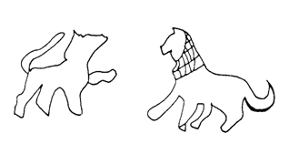
الشكل رقم 10 : صورة أسد و لبؤة نقشت على أحد جدران الضريخ الملكي الموريطاني .
المصدر:- Christofle ( M . ), le tombeau de la chrétiènne, arts et métiers
Graphiques , Paris, 1951, P. 124 .

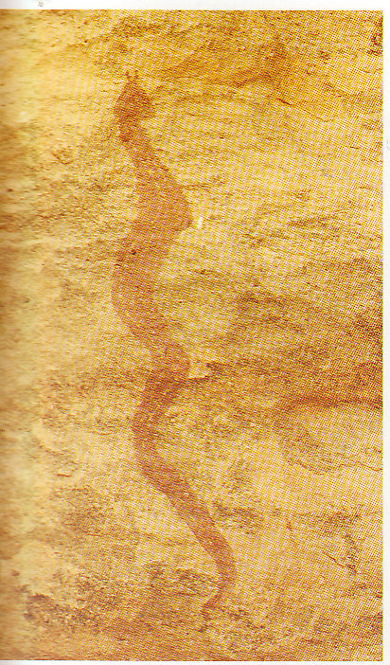

- الشكل رقم 11 : رسم صخري لأفعى ذات رأس مثلث الشكل بقرنين .
- المصدر : - Hachid ( M. ) Op-Cit., P.87.

